 | Randy Augusto Binnon 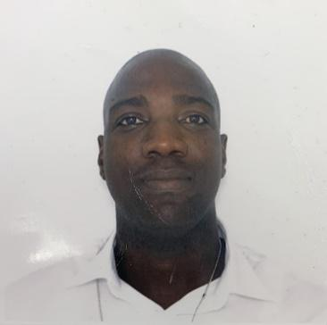
Contacto  Barriada Las Tablitas  Calle principal, Casa P-66  (507)6032-1699  randybinnon@gmail.com |  | Objetivo  Lograr que se me brinde la oportunidad de aportar mis conocimientos, destresas, estudios y virtudes con la finalidad de lograr el crecimiento y éxito requerido por usted.
Formación  Instituto Rufo A. Garay  Culminación de Estudios de Primer Ciclo  Instituto Benigno Jimenez Garay  Bachiller en Comercio con Especialización en Secretariado Bilingüe  Universidad de Panamá  2do. año Admón. de Empresas  Universidad de Panamá  3er. Año en Derechos y Ciencias Políticas (actualmente)  Cursos y Capacitaciones  - Sistema Integrado de Gestión de Calidad, Ambiente, Salud y Seguridad en el Trabajo (ISO 9001:2008, ISO 14001:2004 y OHSAS 18001:2007).  - Técnicas de Supervisión  - Uso y Manejo de Extintores  - Caterpillar Used Equipment Inspection Training  - Seguridad en la Operación de Montacargas ANSI B-56.1  - Planificación de Cambios Norma ISO 9001:2015 Apartado 6.3  - Practica de Primeros Auxilios, Uso y manejo de Extintores y Evacuación de áreas industriales Norma NFPA600  - Mejores Prácticas de Gerencia, Liderazgo y Negocios  - Relaciones Profesionales |  | Experiencia  1999 - 27 de Febrero 2009  Asistente de auditoria • Motta Internacional France Field  - Realicé los inventarios  - Dirigí y supervisé personal en estibas y desestibas de contenedores  - Realicé el descarte de mercadería descontinuada  - Formé parte del grupo de facilitadores para la implementación del nuevo sistema de manejo de inventarios.  16 de Marzo 2009 - 3 de Junio 2011  Jefe de Bodega y Logistica • Rodeo Import France Field  - Manejé más 120 empleados (Operativo y Trafico / Logistica)  - Contraté y capacité personal de primer ingreso  - Reorganicé y diseñé formularios, procesos y procedimientos  - Realicé descartes de mercadería descontinuada  6 de Junio 2011 - 10 de Enero 2024  Jefe de Arribo y despachos • Jefe de Yarda • Neptune Lines Inc.  - Manejé 11 empleados (operativo)  - Diseñé junto al Depto. De Mejora Continua y gestión de calidad  - Procesos  - Formularios  - Registros  - Mediciones de tiempos  - Organicé la logística para recepción y liberación de equipos, cargas y Break bulk hacia los distintos puertos del país.  - Formé parte del comité de organización de operaciones y proyectos especiales de la empresa junto con el Puerto de Manzanillo.  - Organicé y dirigí el almacenamiento de equipo pesado y vehículos en la yarda.  - Realicé la recepción y liberación de equipos, piezas y repuestos para el proyecto de la ampliación del canal de Panamá.  - Realicé la recepción y liberación de equipos, piezas, repuestos y químicos para la Mina Cobre Panamá.  - Participé en conferencias diarias de Organización, Planeamiento y logística de gerencia.
Conocimiento  Manejo de equipo pesado  Excavadoras - Tractores - Retroexcavadoras - Camiones Articulados - Montacargas en general - Telehandler - Cabezales - Equipo minero  Dominio de Sispema SAP  Manejo y supervision de personal |  | Habilidades  - Proactivo  - Comunicación efectiva  - Cultura de Servicio al cliente  - Organizado  - Responsable  - Elocuente
Otros  Auto propio  Visa a USA (Vigente)  Licencia de conducir Tipo “I” |  | Idiomas  Español  Ingles

Referencias
Luis Morales - Motta Internacional - 6930.9239 - Supervisor
Alvaro Mesulan - Rodeo Import - 6379.8240 - Gte. de Operaciones
Magbis Bermudez - Neptune Lines Inc. - 6200.7378 - Gte. RRHH

